Translating and localizing educational websites

You can find the original webpage via the link: https://www.postgraduate.study.cam.ac.uk/courses/directory/mmalmptal

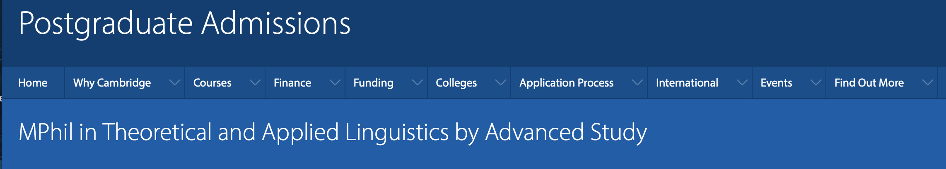

Вступ до аспірантури

Головна - Чому саме Кембрідж - Курси - Фінансування - Оплата за навчання - Коледжі - Подача заяв - Міжнародний відділ - Заходи - Більше

Магістратура і докторантура з поглибленим вивченням прикладної лінгвістики

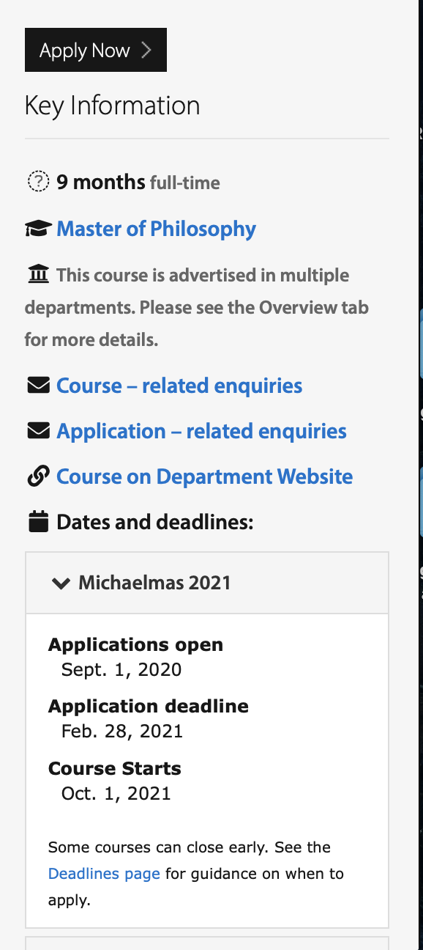 | Подати заяву зараз  Основна інформація  9 місяців, денна освіта  Магістр з філософії  Інформація про цей курс розміщена у кількох відділах. Для більш детальної інформації, будь ласка, перейдіть до вкладки «Огляд».  Курси – додаткова інформація  Подача заяв – додаткова інформація  Про курси на сайтах відділу  Дати і кінцеві терміни:  Міхаельма 2021  Початок подачі заяв  1 вересня, 2020  Завершення подачі заяв  28 лютого, 2021  Початок курсів  1 жовтня, 2021  Деякі курси завершуються раніше. Для детальної інформації про час подачі заяв перейдіть на сторінку «Терміни подачі заяв».

The MPhil by Advanced Study is offered by the Linguistics Section within the Faculty of Modern and Medieval Languages and Linguistics (MMLL) as a full-time period of study and research, and introduces students to research skills and specialist knowledge.
The course aims:
- to provide students with the necessary background in linguistic theory and related topics at an intermediate and advanced level using a range of approaches and methodologies;
- to give students the opportunity to acquire expertise in their specific research interests in part by offering the opportunity of specialisation through pathways in the linguistics of particular languages (eg English, Romance, Celtic etc.), or areas such as applied linguistics;
- to provide foundations for continuation to PhD research;
- to offer the opportunity to participate in the research culture within and beyond the Faculty, within the Language Sciences community, by attending and contributing to postgraduate seminars and reading groups; and
- to develop the research skills required to conduct independent research such as:
  - formulating a realistic research proposal, with suitably delineated aims, objectives, methods, scope and expected outcome;
  - preparing written work based on the proposal;
  - selecting and mastering suitable research methods;
  - collecting relevant bibliography;
  - using computer databases and corpora;
  - using the relevant software, including statistical packages where appropriate; and
  - presenting well-argued academic material to the wider research community.

Learning Outcomes
By the end of the programme students will have developed:
- a deeper knowledge and understanding of linguistic theories and problems addressed in cutting-edge research in theoretical and applied linguistics and related areas;
- the skill of critically assessing current research and methods in theoretical and applied linguistics and related areas;
- the methodological and other technical skills necessary for research in their chosen area;
- improved presentation skills through presenting their research in progress; and
- the skills and confidence to engage in scholarly debate.
These outcomes are achieved through participation in lectures, research seminars, individual supervisions, and additionally through subject reading groups, discussion groups and meetings of scholarly societies.
In addition to these subject-specific skills, the following general transferable skills are also acquired.

General transferable skills
- The relatively intense timetable of the MPhil demands that students develop exemplary time-management skills. They work in collaboration with their supervisors to devise appropriate plans of study, and have to ensure that they meet all deadlines, formal and informal.
- The compulsory research methods course includes transferable skills, such as how to organise writing, how to formulate research questions appropriate to different methodologies, and general problem-solving skills. Written work is required to be concise, cogent, appropriately structured, and students are asked to adhere strictly to word limits, as in most areas of activity.
- Students are expected to make regular presentations in seminar situations. This develops their oral presentation skills, as does the assessed oral presentation on their "second seminar" at the end of the Lent term.

Continuing
For those applying to continue from the MPhil to PhD, the minimum academic standard is normally an overall distinction on the MPhil.

Open Days
The Open Day usually takes place at the beginning of November. The event is suitable for those considering applying for postgraduate study at the University. It provides opportunities to meet with academics, explore the Colleges, and find out more about the application process and funding opportunities. Visit the Postgraduate Open Day page for more details.

Огляд Навчання Вимоги Фінансування Подача заяв Відгуки

Факультет Лінгвістики зі спеціалізацією вивчення сучасних та середньовічних мов пропонує магістратуру і докторантуру на денній формі навчання, а також знайомить студентів з дослідницькими навичками та спеціалізованими знаннями.

Мета курсу:

● надати студентам необхідні знання на середньому та поглибленому рівні з теорії лінгвістики та суміжних тем, шляхом використання ряду підходів та методологій;
● надати студентам можливість набути знання виходячи з їх інтересів у конкретних наукових дослідженнях, частково пропонуючи можливість спеціалізації, вивчаючи лінгвістику певних мов (наприклад, англійської, романської, кельтської тощо), або таких галузей, як прикладна лінгвістика;
● забезпечити матеріалами для продовження написання дисертації;
● запропонувати можливість брати участь у дослідженні культури як на факультеті, так і за його межами, у спільнотах наукових мов, відвідуючи та беручи участь у семінарах та групах, що займаються вивченням наукових мов; і
● розвивати дослідницькі навички, необхідні для проведення незалежних досліджень, таких як:
○ формулювання та реалізація дослідницького проєкту з чітко окресленими цілями, завданнями, методами, обсягом та очікуваним результатом;
○ підготовка письмової роботи на основі пропозиції;
○ вибір та застосування відповідних методів дослідження;
○ укладання відповідної бібліографії;
○ використання комп’ютерних баз даних та корпусів;
○ використання відповідного програмного забезпечення, включаючи статистичні програми там, де це доречно; і
○ представлення аргументованих академічних матеріалів широкому колу наукового співтовариства.

Результати навчання

До кінця програми студенти отримають:

● глибші знання та розуміння теорій лінгвістики та проблем, що розглядаються в рамках передових досліджень у теоретичній та прикладній лінгвістиці та суміжних темах;
● навички критичної оцінки сучасних досліджень та методів у теоретичній та прикладній лінгвістиці та суміжних темах;
● методологічні та інші технічні навички, необхідні для досліджень у обраній ними галузі;
● вдосконалення навичок презентації теми шляхом представлення результатів своїх досліджень; і
● вміння та впевненість брати участь у наукових дискусіях.

Ці результати досягаються за допомогою участі у лекціях, дослідницьких семінарах, індивідуальних заняттях, а також у групах, де проводяться лекції предметів, дискусійних групах та засіданнях наукових товариств.

До цих спеціалізованих навичок з даних предметів додаються такі загальні навички.

Загальні навички

● Відносно інтенсивний графік навчання на магістратурі та докторантурі вимагає від студентів розвитку навички управління часом. Вони співпрацюють зі своїми керівниками, щоб розробити відповідні плани навчання і повинні дотримуватись усіх термінів, офіційних та неофіційних.
● Курс із вивчення обов’язкових методів дослідження включає загальні навички, такі як організація письма, формулювання дослідницьких питань відповідних різним методологіям та загальні навички вирішення проблем. Письмові роботи повинні бути стислими, достовірними, структурованими належним чином, а студентів закликають суворо дотримуватися обмежень кількості слів, як у більшості сферах діяльності.
● Від студентів очікується, що вони регулярно виступатимуть на семінарських заняттях. Це розвиває їх навички усного виступу, яке оцінюватимуть на "другому семінарі" наприкінці Великого посту.
____________________________________________________________________________________________________________
Продовження

Для тих, хто подає заявку на перехід від ступеня магістра до ступеня доктора філософії, мінімальний академічний стандарт, як правило, є загальною відмінністю від ступеня магістра.

____________________________________________________________________________________________________________

Дні відкритих дверей

День відкритих дверей зазвичай проводиться на початку листопада. Захід підходить для тих, хто планує подати заявку на навчання в аспірантурі в університеті. Він надає можливості зустрітися з викладачами, побачити коледжі та дізнатись більше про процес подання заявок та фінансування. Щоб отримати докладнішу інформацію, перейдіть на сторінку «День відкритих дверей для аспірантів».

Apply using the Applicant Portal
The Apply Now button on the right will take you to the Applicant Portal. There, you can create and submit your application and supporting documents, and you can also request your references.
An application is only complete when:
- you have submitted your application and supporting documents via the Applicant Portal
- you have paid the £70 application fee. Further information on application fees see here.
- your referees have provided their references.
If you miss the deadlines specified in this section, you will not be able to submit your application.
Even if you are not seeking funding, we strongly recommend that you submit your application by the funding deadline. If places are still available beyond this deadline, self-funded applicants may apply until 2 June.

Selection Process
Applications from candidates are considered in batches, following each of the main funding deadlines in October and December. Applications received after the December funding deadline will be considered on a rolling basis.
Further information on How To Apply

Things You'll Need
In order to apply for this course you'll need to think about getting a few things ready before you apply.
- Two academic references
- Transcript
- CV/resume
- Evidence of competence in English
If required - you can check using our tool
- Sample of work (1)
Please upload a sample of writing, relevant to (applied) linguistics, of approximately 3,000 words. The sample can be either an essay produced during undergraduate studies or a section of a dissertation, and must be a single-authored work in English.

Gates Cambridge Scholarships
If you wish to be considered for a Gates Cambridge Scholarship you will also need to provide the following:
- Gates Cambridge Reference
- Research Proposal (PhD applicants only)
See Gates Cambridge for more information.

How to Find a Supervisor
Although students on the MPhil course are not required to identify a supervisor in their application, it is advisable that all students look for potential supervisors working in the area of expertise they may want to pursue as a topic for their dissertation.

Огляд Навчання Вимоги Фінансування Подача заяв Відгуки

Подати заявку, використовуючи Портал заявників

Кнопка Подати заяву зараз, що знаходиться праворуч переправить вас на Портал Заявників. Там ви можете створити та подати заявку та супровідні документи, а також можете знайти свої посилання.

Заявка заповнюється лише тоді, коли:

1. ви подали свою заявку та супровідні документи через Портал заявників
2. ви заплатили 70 фунтів стерлінгів. Додаткову інформацію про оплату за подання заявки дивіться тут.
3. ваші поручники надали свої посилання.

Якщо ви пропустите дедлайни, зазначені в цьому розділі, ви не зможете подати заявку.

Навіть якщо ви не шукаєте розділу Фінансування, ми дуже рекомендуємо подати заявку до його кінцевого терміну. У разі наявності місць після завершення терміну, заявники, які оплачують навчання самостійно, можуть подавати заявки до 2 червня.

__________________________________________________________________________________________________________

Процес відбору

Заявки кандидатів розглядаються групами із дотриманням кожного з основних термінів фінансування у жовтні та грудні. Заявки, отримані після закінчення терміну оплати у грудні, будуть розглядатися поступово.

Додаткова інформація про подачу заяв

____________________________________________________________________________________________________________

Необхідні документи

Необхідно підготувати деякі документи, перш ніж подавати заявку.

● Дві академічні довідки
● Стенограма
● Резюме
● Документ, що засвідчує рівень знань з англійської мови
У разі необхідності, ви можете перевірити рівень знань за допомогою нашої програми
● Зразок роботи (1)
Будь ласка, завантажте зразок у письмовій формі, що стосується (прикладної) лінгвістики, приблизно 3000 слів. Зразком може бути есе, підготовлене під час навчання на бакалавраті або розділ дисертації. Це має бути авторська робота англійською мовою.

Стипендії при вступі у Кембридж

Якщо ви хочете, щоб вас взяли на розгляд для отримання вступної стипендії у Кембриджі, необхідно надати наступні документи:

● Вступні академічні довідки про навчання у Кембриджі
● Пропозиція щодо дослідження (лише для кандидатів наук)

Для отримання додаткової інформації див. Вступ до Кембриджу.

____________________________________________________________________________________________________________

Як знайти керівника

Хоча студенти, які навчаються на магістратурі не зобов’язані ідентифікувати керівника у своїй заявці, бажано, щоб усі студенти шукали керівників, які працюють у галузі знань, яку вони, можливо, захочуть досліджувати, як і тему для своєї дисертації.

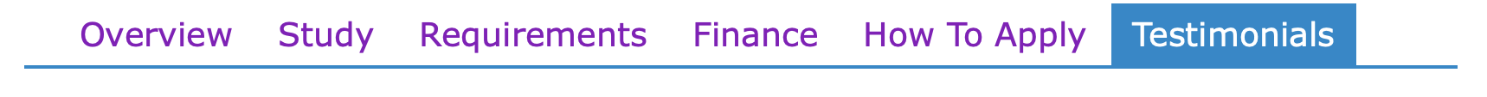The MPhil offered all that I expected from Cambridge: outstanding teaching, vast research resources, and inspirational ideas for life.
(Former TAL MPhil student)
Roberto B. Sileo (April 2018)
Living abroad and handling an intensive course simultaneously does not come without stress. But I have grown so much through all the knowledge sharing, generous academic support and hearty friendship over the nine months that it has proved to be the most enriching year of my life.
(Former TAL MPhil student)
Cherry Lam (April 2018)
Огляд Навчання Вимоги Фінансування Подача заяв Відгуки

Навчання на магістратурі і докторантурі виправдало усі мої очікування від Кембриджа: блискуче викладання, широкий спектр дослідницьких ресурсів та ідеї, що надихають.

(Колишній студент Таль, магістр філософії)
Роберто Б. Сілео (квітень 2018)

Життя закордоном та проходження інтенсивного курсу навчання не обходиться без стресу. Але я настільки виріс як особистість завдяки обміну знаннями, значній академічній підтримці та щирій дружбі за ці дев'ять місяців, тому вважаю цей рік найкращим у своєму житті.

(Колишній студент Таль, магістр філософії)
Черрі Лем (квітень 2018)

